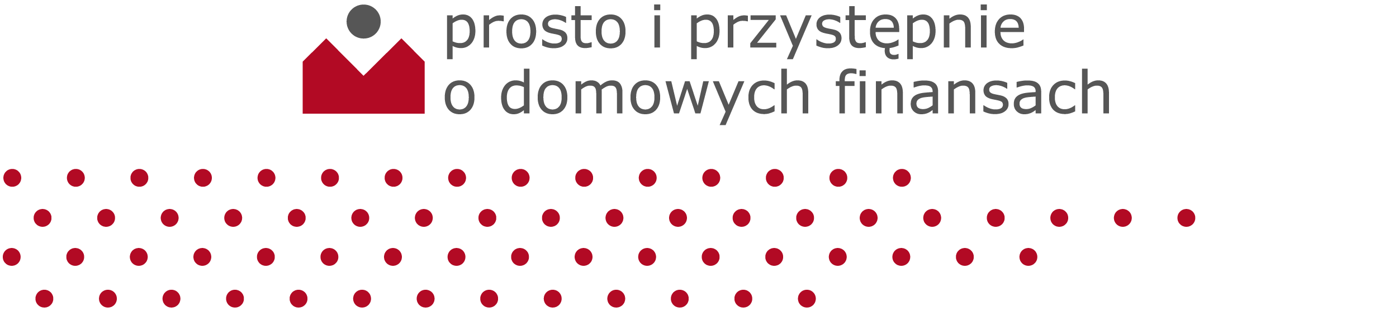

ZAPROSZENIE
Gminna Biblioteka Publiczna w Łysomicach
serdecznie zaprasza na szkolenie „Kredyt? Jak z niego korzystać?”
Uczestnicy spotkania poznają rodzaje kredytów, zasady korzystania z nich, nauczą się obliczać zdolność kredytową.
Korzystając z dostępnych narzędzi internetowych i zasobów FWW uczestnicy obliczą kwotę dostępnego dla nich kredytu w oparciu o zdolność do spłaty miesięcznych rat.
Szkolenie odbędzie się 9 maja o godz. 16.30, zapisy pod nr tel. 56 678-31-52

